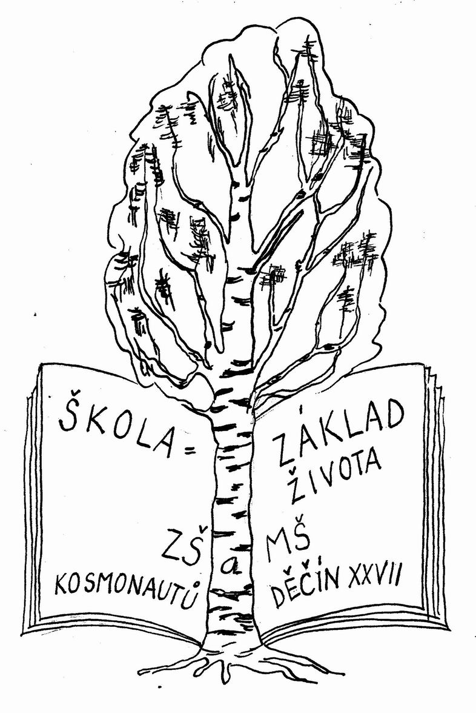

Základní škola a Mateřská škola Děčín XXVII, Kosmonautů 177, p. o.

 731495233 reditelka@zsbreziny.cz IČO: 72744367

Žádost o přijetí žáka na školu

Zákonný zástupce dítěte:

Otec - příjmení, jméno, titul: …………………………………….………………………
Matka - příjmení, jméno, titul: …………………………………….………………………
Místo trvalého pobytu: ………………………………….……………………………….
………………………….……………………………….……………………………….
Telefon: ………………………………………………………………………………….
Adresa pro doručování písemností (není-li shodná s místem trvalého pobytu): ……………………………………………………………………………………………
Žádám o povolení přestupu a přijetí žáka/žákyně:

Příjmení, jméno:………………………………….…………………………….……………
Datum narození:…………………………………….………………………….……………
Místo trvalého pobytu:………………………..……………….………………..……………
…………………………………………………………………..…………….……..………
Název a adresa současné školy: ……………………………….………….………………...
…………………………………………….…………………………………………….….
Ročník (nástup do ročníku):………………………………….………………………………
Znalost cizího jazyka ( + počet let výuky): ……………….………….…………………...…

k základnímu vzdělávání na
Základní škole a Mateřské škole Děčín XXVII, Kosmonautů 177, p.o.
ke dni: ___________________________________

Doplňující informace k žádosti ( ostatní důležitá sdělení, důvod přestupu žáka):
____________________________________________________________________________

V Děčíně, dne: …………………. ……………………………………….
podpis zákonného zástupce dítěte

